Estância Velha RS, 16 de Novembro de 2020.

Pedido de Providências n.147/2020.
Autor: Ver. Veridiana Monteiro

Excelentíssimo Senhor Presidente:

Nos termos que dispõe o art. 53, inciso XIV, da Lei Orgânica, requeiro a Vossa Excelência o encaminhamento, ao Poder Executivo Municipal, dos seguintes Pedidos de Providências:

1 - Solicito que o Poder Executivo Municipal providencie o conserto do passeio público na Rua Mimo de Vênus esquina com Rua Quaresmeira no Bairro Sol Nascente. (FOTO 01 EM ANEXO).
2 - Solicito que o Poder Executivo Municipal providencie o conserto do buraco na Rua Mimo de Vênus em frente ao Nº 469 Bairro Sol Nascente. (FOTO 02 EM ANEXO).
3 - Solicito que o Poder Executivo Municipal faça um estudo da viabilidade para a poda de árvore na Rua Leopoldo Albino Herman em frente ao Nº 94 no Bairro das Quintas. (FOTO 03 EM ANEXO).
Sendo o que se apresentava para o momento renovo os votos de estima e apreço.

Veridiana Monteiro
Vereadora PSB

Exmo. Sr. Euclides Tisian
Presidente da Câmara de Vereadores
Estância Velha RS

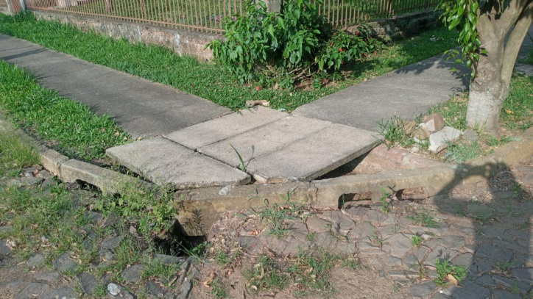
FOTO 01

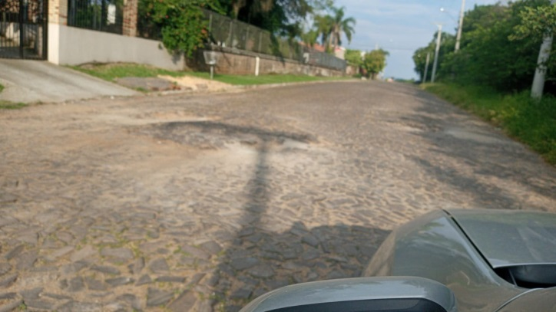
FOTO 02

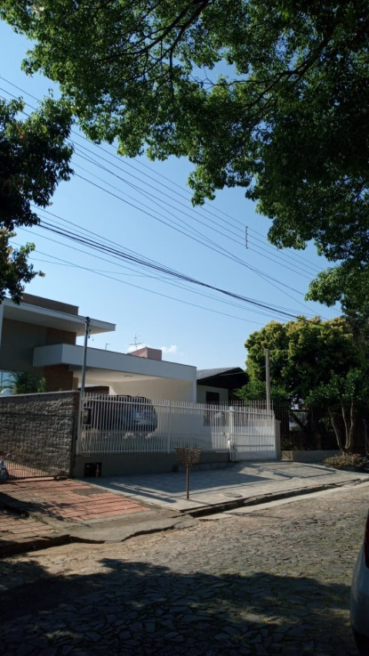
FOTO 03

